BÀI TEST LẬP TRÌNH

Khách hàng VIMES có yêu cầu viết chương trình quản lý tồn kho trong đó có chức năng nhập thông tin của phiếu nhập kho như mẫu trên.

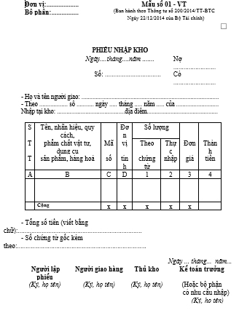

Yêu cầu:
1. Thiết kết cấu trúc các bảng cơ sở dữ liệu để lưu trữ.
2. Thiết kế giao diện nhập liệu.
3. Viết chương trình cho phép nhập liệu và lưu dữ liệu vào bảng.
4. Viết unittest.

Ghi chú:
+ Sử dụng ngôn ngữ lập trình typescript (nodejs, express, libpq) hoặc flutter
+ Cơ sở dữ liệu PostgresSQL (với ứng viện nodejs) và Firebase (với ứng viên flutter)

